**Exercise 03 — Concept of Decomposition (Основные понятия декомпозиции)**

1. **Найди демографическую пирамиду РФ. Отрази найденную пирамиду в файле.**

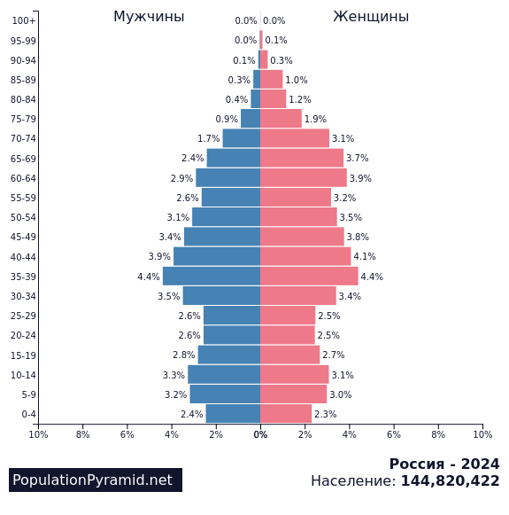

1. **Укажи показатель разбиения демографической пирамиды.**

Показатель разбиения – возрастные группы и пол населения.

1. **Укажи цель составления демографической пирамиды.**

Цель: визуализация распределения населения по возрасту и полу для анализа демографической тенденции, что в свою очередь показывает векторы планирования социальных и экономических программ, а также позволяет оценивать потребности в ресурсах.

1. **Определи вид декомпозиции демографической пирамиды.**

Структурная с элементами категориальной декомпозиции(так как идёт разбиение на категории).

1. **Укажи:**
   * **Сколько уровней декомпозиции у демографической пирамиды:**

2 уровня.

* + **Какие это уровни:**

Первый – разделение по полу (Мужчины/Женщины);

Второй – разделение по возрастным группам (шаг 5 лет внутри каждого пола).

* + **Какие критерии применяются для разбиения каждого уровня.**

Первый уровень, критерий – пол;

Второй уровень, критерий – возрастные группы.

1. **Определи порядок построения демографической пирамиды.**
2. Сбор данных о населении;
3. Определение возрастных интервалов;
4. Расчёт процентного распределения;
5. Определение осей графика;
6. Разделение данных по полу;
7. Построение графика;
8. Применение разделения по цвету;
9. Итоги и аннотации.